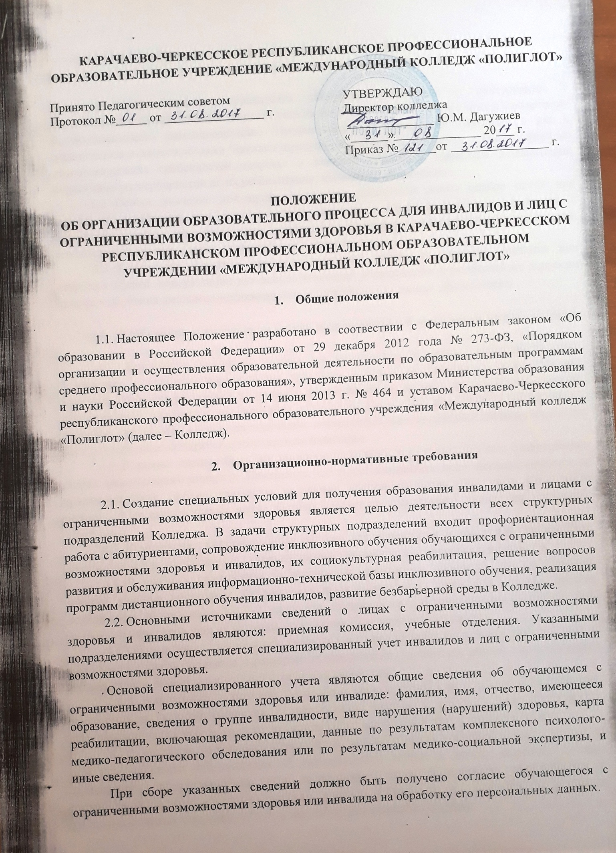

- Требования к работе с абитуриентами из числа лиц с ограниченными возможностями здоровья и инвалидов

3.1 Профессиональная ориентация абитуриентов-инвалидов и абитуриентов с ограниченными возможностями здоровья должна способствовать их осознанному и адекватному профессиональному самоопределению. Профессиональной ориентации инвалидов и лиц с ограниченными возможностями здоровья присущи особенности, связанные с необходимостью диагностирования особенностей здоровья и психики инвалидов, характера дезадаптации, осуществления мероприятий по их реабилитации, коррекции, компенсации.
3.2 Особое значение при профессиональной ориентации имеет подбор одной или нескольких профессий или специальностей, доступных обучающемуся в соответствии с состоянием здоровья, рекомендациями, указанными в индивидуальной программе реабилитации, его собственными интересами, склонностями и способностями.
3.3 Основными формами профориентационной работы в колледже являются дни открытых дверей, консультации для данной категории обучающихся и родителей по вопросам приема и обучения, рекламно-информационные материалы для данных обучающихся.

- Требования к доступности зданий и сооружений и безопасного в них нахождения

4.1 Территория колледжа должна соответствовать условиям беспрепятственного, безопасного и удобного передвижения инвалидов и лиц с ограниченными возможностями здоровья. Требуется обеспечить доступность путей движения, наличие средств информационно-навигационной поддержки, дублирование лестниц пандусами или подъемными устройствами, оборудование лестниц и пандусов поручнями, контрастную окраску дверей и лестниц, выделение мест для парковки автотранспортных средств инвалидов.
4.2 В здании должен быть как минимум один вход, доступный для лиц с нарушением опорно-двигательного аппарата. Помещения, где могут находиться лица, передвигающиеся на креслах-колясках, следует размещать на уровне доступного входа. При ином размещении помещений по высоте здания, кроме лестниц, следует предусматривать пандус или подъемные платформы.
4.3 Комплексная информационная система для ориентации и навигации должна быть адаптирована для обучающихся с ограниченными возможностями здоровья и инвалидов.
4.4 В учебных помещениях (в лекционных аудиториях, кабинетах для практических занятий, учебных мастерских, библиотеке и иных помещениях) необходимо предусматривать возможность оборудования по 1-2 месту для обучающихся с ограниченными возможностями здоровья и инвалидов, при их наличии, по каждому виду нарушений здоровья.
4.5 Оборудование специальных учебных мест предполагает увеличение размера зоны на одно место с учетом подъезда и разворота кресла-коляски, увеличения ширины прохода между рядами столов, замену двухместных столов на одноместные.
4.6 В стандартных аудиториях необходимо первые столы в ряду у окна и среднем ряду предусмотреть для обучающихся с нарушениями зрения и слуха, а для обучающихся, передвигающихся в кресле-коляске, выделить 1-2 первых стола в ряду у дверного проема.
4.7 В колледже необходимо обустройство минимум одной туалетной кабины, доступной для маломобильных обучающихся. В универсальной кабине и других санитарно-бытовых помещениях, предназначенных для пользования всеми категориями обучающихся с ограниченными возможностями здоровья, следует предусматривать возможность установки откидных опорных поручней, штанг, поворотных или откидных сидений.
4.8 Особое внимание необходимо уделить обеспечению визуальной и звуковой информацией для сигнализации об опасности и других важных мероприятиях.

- Требования к материально-техническому обеспечению образовательного процесса

5.1 Для слабослышащих обучающихся использование сурдотехнических средств является средством оптимизации учебного процесса, средством компенсации утраченной или нарушенной слуховой функции. Учебная аудитория, в которой обучаются студенты с нарушением слуха (при их наличии), должна быть оборудована радиоклассом, компьютерной техникой, аудиотехникой (акустический усилитель и колонки), видеотехникой (мультимедийный проектор, телевизор), электронной доской, документ-камерой, мультимедийной системой. Особую роль в обучении слабослышащих также играют видеоматериалы.
5.2 Для слабовидящих обучающихся (при их наличии) в лекционных и учебных аудиториях необходимо предусмотреть возможность просмотра удаленных объектов (например, текста на доске или слайда на экране) при помощи видеоувеличителей для удаленного просмотра. Компьютерные тифлотехнологии базируются на комплексе аппаратных и программных средств, обеспечивающих преобразование компьютерной информации в доступные для незрячих и слабовидящих формы (звуковое воспроизведение, рельефно-точечный или укрупненный текст), и позволяют им самостоятельно работать на обычном персональном компьютере с программами общего назначения. Тифлотехнические средства, используемые в учебном процессе для обучающихся с нарушениями зрения, условно делятся на две группы: средства для усиления остаточного зрения и средства преобразования визуальной информации в аудио и тактильные сигналы.
5.3 Для обучающихся с нарушениями опорно-двигательного аппарата необходимо использование альтернативных устройств ввода информации. Рекомендуется использовать специальные возможности операционных систем, таких как экранная клавиатура, с помощью которой можно вводить текст, настройка действий при вводе текста, изображения с помощью клавиатуры или мыши.

- Требования к адаптации образовательных программ и учебно-методическому обеспечению образовательного процесса для обучающихся с ограниченными возможностями здоровья и инвалидов

6.1 Введение адаптационных дисциплин в основные профессиональные образовательные программы предназначено для дополнительной индивидуализированной коррекции нарушений учебных и коммуникативных умений, профессиональной и социальной адаптации обучающихся с ограниченными возможностями здоровья и инвалидов.
6.2 Набор адаптационных дисциплин определяется Педагогическим советом колледжа, исходя из конкретной ситуации и индивидуальных потребностей обучающихся лиц с ограниченными возможностями здоровья и инвалидов. Включение таких дисциплин в учебный план производится заместителем директора по учебной работе с учетом численности контингента обучающихся инвалидов и лиц с ограниченными возможностями здоровья в установленном порядке.
6.3 Выбор методов обучения в каждом отдельном случае осуществляется исходя из уровня знаний, умений, навыков и профессиональной подготовки ППС колледжа, методического и материально-технического обеспечения, особенностями восприятия информации обучающимися, наличием времени на подготовку и т.д. В образовательном процессе рекомендуется использование социально-активных и рефлексивных методов обучения, технологий социокультурной реабилитации с целью оказания помощи в установлении полноценных межличностных отношений с другими студентами, создании комфортного психологического климата в студенческой группе.
6.4 Обучающиеся с ограниченными возможностями здоровья, в отличие от остальных обучающихся, имеют свои специфические особенности восприятия, переработки материала. Подбор и разработка учебных материалов должны производиться с учетом того, чтобы предоставлять этот материал в различных формах, в частности, чтобы обучающиеся с нарушениями слуха получали информацию визуально, с нарушениями зрения аудиально (например, с использованием программ-синтезаторов речи) или с помощью тифлоинформационных устройств.
6.5 При определении мест прохождения учебной и производственной практики обучающимся, имеющим инвалидность необходимо учитывать рекомендации, данные по результатам медико-социальной экспертизы, содержащиеся в индивидуальной программе реабилитации инвалида, относительно рекомендованных условий и видов труда.
6.6 Для осуществления процедур текущего контроля успеваемости, промежуточной и государственной итоговой аттестации обучающихся создаются фонды оценочных средств, адаптированные для обучающихся инвалидов и лиц с ограниченными возможностями здоровья, позволяющие оценить достижение ими результатов обучения и уровень сформированности всех компетенций, предусмотренных образовательной программой.
6.7 Форма проведения текущей, промежуточной и государственной итоговой аттестации для инвалидов и лиц с ограниченными возможностями здоровья устанавливается с учетом индивидуальных психофизических особенностей (устно, письменно на бумаге, письменно на компьютере, в форме тестирования и т.п.). При необходимости таким обучающимся предоставляется дополнительное время для подготовки ответа при прохождении аттестации.
6.8 Обучающиеся с ограниченными возможностями здоровья и инвалиды могут обучаться по индивидуальному учебному плану в установленные сроки с учетом их особенностей и образовательных потребностей. При составлении индивидуального плана необходимо предусмотреть различные варианты проведения занятий: в колледже (в академической группе или индивидуально), либо на дому с использованием дистанционных образовательных технологий.

- Требования к организации образовательного процесса с использованием дистанционных образовательных технологий

7.1 При разработке образовательных сайтов необходимо ориентироваться на то, чтобы и интерфейс, и контент с самого начала отвечали потребностям наибольшего числа обучаемых, т.е. обладали универсальным дизайном.
7.2 Подбор и разработка учебных материалов должны производиться с учетом возможности предоставления материала в различных формах, обеспечивающих обучающимся с нарушениями слуха получение информации визуально, с нарушениями зрения - аудиально.
7.3 При организации обучения для инвалидов и лиц с ограниченными возможностями здоровья по индивидуальному плану необходимо предусмотреть широкое использование дистанционных образовательных технологий, а также доступ к электронной библиотечной системе (ЭБС). Преимуществами такой организации обучения является возможность индивидуализировать методы и темпы учебной деятельности, отслеживать его действия при решении конкретных задач и вносить необходимые корректировки. Дистанционные образовательные технологии также должны предусматривать возможности коммуникаций не только с преподавателем, но с другими обучаемыми, сотрудничество в процессе познавательной деятельности.
7.4 Эффективной формой проведения онлайн-занятий являются вебинары, которые могут быть использованы для проведения виртуальных лекций с возможностью взаимодействия всех участников образовательного процесса с применением дистанционных образовательных технологий, проведения семинаров, выступления с докладами и защиты выполненных работ, проведения тренингов, организации коллективной работы.

Приложение 1

Требования к оснащенности образовательного процесса инвалидов и лиц с ограниченными возможностями здоровья

Примерный перечень специальных технических средств и программного обеспечения для обучения студентов с нарушениями зрения (при их наличии):
- Дисплей с использованием системы Брайля (рельефно-точечный шрифт) 40 знаковый или 80 знаковый, или портативный дисплей
- Принтер с использованием системы Брайля (рельефно-точечный шрифт)
- Программа экранного доступа с синтезом речи
- Программа экранного увеличения
- Редактор текста (программа для перевода обычного шрифта в брайлевский и обратно)
- Программы синтеза речи TTS (Text-To-Speech)
- Читающая машина
- Стационарный электронный увеличитель
- Ручное увеличивающее устройство (портативная электронная лупа)
- Электронный увеличитель для удаленного просмотра
Рекомендуемый комплект оснащения для стационарного рабочего места для незрячего или слабовидящего пользователя: персональный компьютер с большим монитором (19-24”), с программой экранного доступа JAWS, программой экранного увеличения MAGic) и дисплеем, использующим систему Брайля (рельефно-точечного шрифт).
Рекомендуемый комплект оснащения для мобильного рабочего места для незрячего или слабовидящего пользователя: ноутбук (или нетбук) с программой экранного доступа JAWS, программой экранного увеличения MAGic и портативным дисплеем, использующим системы Брайля (рельефно-точечный шрифт).

Примерный перечень специальных технических средств и программного обеспечения для обучения студентов с нарушениями слуха (при их наличии):
- Акустическая система (Система свободного звукового поля)
- Информационная индукционная система
Рекомендуемый комплект оснащения учебной аудитории, в которой обучаются студенты с нарушением слуха: радиокласс, аудиотехника (акустический усилитель и колонки), видеотехника (мультимедийный проектор, телевизор), электронная доска, документ-камера.

Примерный перечень специальных технических средств и программного обеспечения для обучения студентов с нарушениями опорно-двигательного аппарата (при их наличии)
- Специальная клавиатура: клавиатура с большими кнопками и разделяющей клавиши накладкой и/или специализированная клавиатура с минимальным усилием для позиционирования и ввода и/или сенсорная клавиатура
- Виртуальная экранная клавиатура
- Головная компьютерная мышь
- Ножная компьютерная мышь
- Выносные компьютерные кнопки
- Компьютерный джойстик или компьютерный роллер

Рекомендуемый комплект оснащения для рабочего места для пользователя с нарушениями опорно-двигательного аппарата:

1. Персональный компьютер, оснащенный выносными компьютерными кнопками и специальной клавиатурой.
- Персональный компьютер, оснащенный ножной или головной мышью и виртуальной экранной клавиатурой.
- Персональный компьютер, оснащенный компьютерным джойстиком или компьютерным роллером и специальной клавиатурой.

